PRESSRELEASE
Maj 2013
Mitsubishi Electric – MSZ-SF
- Ny effektiv värmepump för fritidshus och mindre villor
Med slimmad design och en hög energirankning (A+/A++) är MSZ-SF ett mycket effektivt klimatalternativ för fritidshus och mindre villor. Den nya inomhusdelen är betydligt mer kompakt än dess föregångare. Trots det har energieffektiviteten ökat.
MSZ-SF är framtagen för att passa fritidshus och mindre villor. Värmen fördelas jämnt i hela huset där komforten har förbättrats, precis som driftsekonomin.
Med funktionen I-save håller luftvärmepumpen ditt fritidshus 10 grader varmt och frostfritt hela vintern. Fabriken garanterar att nya MSZ-SF levererar värme ned till -20 grader. Trots sin höga kapacitet är MSZ-SF skonsam mot miljön och har energiklass A+.
- Fram tills nu har vi saknat en liten inomhusdel för små rum och mindre villor som kan smälta in i inomhusmiljön. Men detta täcker vi nu med MSZ-SF, säger Asim Ljukovac som är produktchef för Luftvärmepumpar och Kommersiell kyla och ventilation på Mitsubishi Electric.
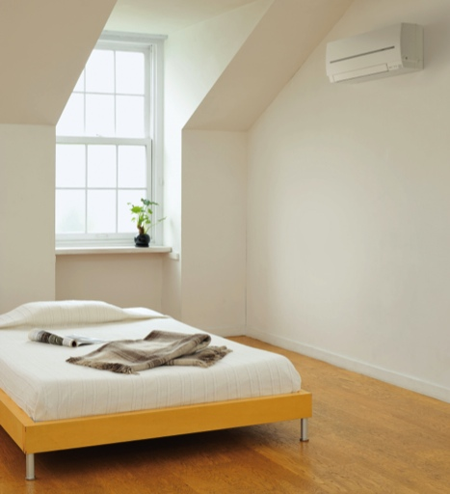
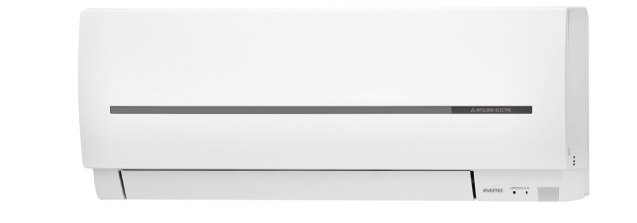

Flexibiliteten gör MSZ-SF till en vinnare för plånboken
På ett enkelt sätt kan du med tillhörande fjärrkontroll styra klimatsystemets olika funktioner. Du kan programmera ett veckoschema för hur du vill ha din temperatur fördelad. Ställ in en lägre temperatur för de tider du inte är hemma och låt värmen automatiskt höjas när du är det. Genom att reglera värmen effektiviserar du också dina energikostnader.
Svalka i sommarvärmen
Även i nordiskt klimat är det ibland skönt att kunna njuta av ett svalt hem. Med energirankning A++ kan du effektivt kyla ner ditt hus för skön svalka under de hetaste sommardagarna.
Största möjliga tystnad
MSZ-SF har en modern och slimmad design som gör det enkelt att passa in i hemmet. Den är dessutom en av marknadens tystaste luftvärmepump. Med funktionen Silent Mode går fläkten i värmepumpen ner på 21 dB(A).

Mitsubishi Electric är en global ledare inom forskning och tillverkning av elektriska produkter som används inom kommunikation, hemelektronik, industriteknik, energi och transport. Huvudkontoret ligger i Häggvik, norr om Stockholm. Kontor finns även i Göteborg och Lund.
I Norden har företaget varit verksamma i 30 år och har 50 personer anställda. Mitsubishi Electric Scandinavia ansvarar för försäljning och support av egna produkter i Sverige, Norge, Finland, Danmark och i de baltiska länderna

Smart PR ansvarar för Mitsubishi Electrics kontakter vad gäller olika sammanhang inom PR
För mer information, högupplösta bilder samt kontakter på företaget vänligen kontakta:
Ulrika Geller Presskontakt, Smart PR ulrika@smartab.eu – tel. 036-440 17 72

